Отчёт по лабораторной работе №11

Текстовой редактор emacs

Чекмарев Александр Дмитриевич | Группа НПИбд-02-23

Содержание

# 1 Цель работы

Познакомиться с операционной системой Linux. Получить практические навыки работы с редактором Emacs.

# 2 Задания

1. Ознакомиться с теоретическим материалом.
2. Ознакомиться с редактором emacs.
3. Выполнить упражнения.
4. Ответить на контрольные вопросы.

# 3 Выполнение лабораторной работы

## 3.1 Основные команды emacs

1. Откроем emacs.

Рис 1.1.1: команда для открытия

Рис 1.1.1: команда для открытия

1. Создадим файл lab07.sh с помощью комбинации Ctrl-x Ctrl-f (C-x C-f).

Рис 1.2.1: создание файла

Рис 1.2.1: создание файла

1. Наберем текст:

#!/bin/bash  
HELL=Hello  
function hello {  
LOCAL HELLO=World  
echo $HELLO  
}  
echo $HELLO  
hello

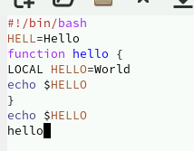

Рис 1.3.1: введенный текст

1. Сохраним файл с помощью комбинации Ctrl-x Ctrl-s (C-x C-s).
2. Проделаем с текстом стандартные процедуры редактирования, каждое действие должно осуществляться комбинацией клавиш.

Вырежем одной командой целую строку (С-k).

Рис 1.5.1: вырезанная строка

Рис 1.5.1: вырезанная строка

Вставим эту строку в конец файла (C-y).

Рис 1.5.2: вставка строки

Рис 1.5.2: вставка строки

Выделим область текста (C-space).

Рис 1.5.3: выделение области

Рис 1.5.3: выделение области

Скопируем область в буфер обмена (M-w). Вставим область в конец файла.

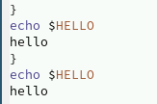

Рис 1.5.4: вставка текста

Вновь выделим эту область и на этот раз вырезать её (C-w).

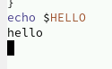

Рис 1.5.5: вырезанная область

Отменим последнее действие (C-/).

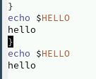

Рис 1.5.6: отмена действия

1. Научимся использовать команды по перемещению курсора

Переместим курсор в начало строки (C-a)  
Переместим курсор в конец строки (C-e)  
Переместим курсор в начало буфера (M-<)  
Переместим курсор в конец буфера (M->)

1. Управление буферами

Выведим список активных буферов на экран (C-x C-b).

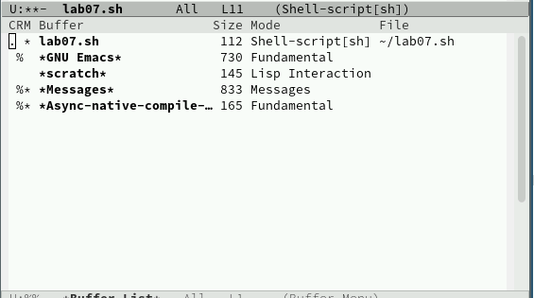

Рис 1.7.1: активные буферы

Переместимся во вновь открытое окно (C-x) o со списком открытых буферов и переключимся на другой буфер.  
Закроем это окно (C-x 0).

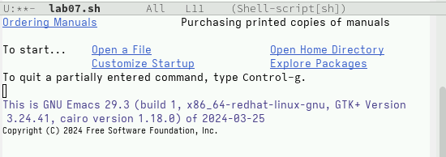

Рис 1.7.2: другой буфер

Теперь вновь переключимся между буферами, но уже без вывода их списка на экран (C-x b).

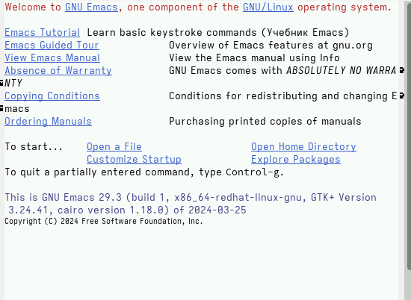

Рис 1.7.3: переключение буфера

1. Управление окнами

Поделим фрейм на 4 части: разделите фрейм на два окна по вертикали (C-x 3), а затем каждое из этих окон на две части по горизонтали (C-x 2).

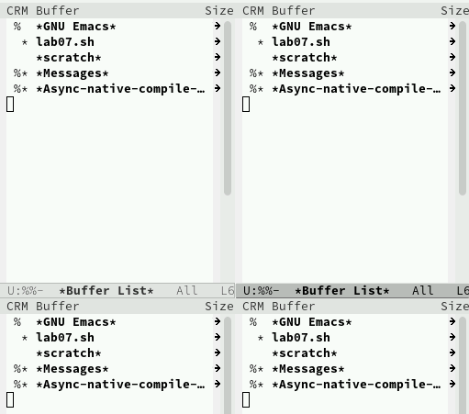

Рис 1.8.1: разделение на части

В каждом из четырёх созданных окон откройте новый буфер (файл) и введем несколько строк текста.

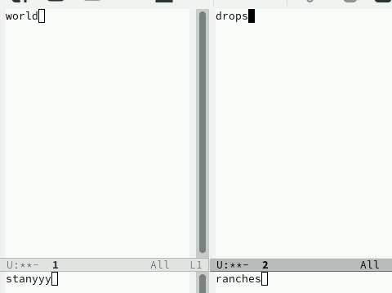

Рис 1.8.2: демонстрация введенного текста

1. Режим поиска

Переключимся в режим поиска (C-s) и найдем несколько слов, присутствующих в тексте.

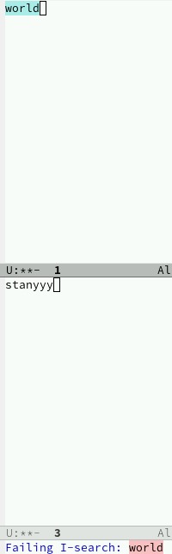

Рис 1.9.1: переключение буфера

Переключимся между результатами поиска, нажимая C-s.

Выйдем из режима поиска, нажав C-g.  
Перейдем в режим поиска и замены (M-%), введем текст, который следует найти и заменить, нажмем Enter, затем введем текст для замены. После того как будут подсвечены результаты поиска, нажмем ! для подтверждения замены.  
Заменим drops на hello

Рис 1.9.2: выделенное слово после действий команд

Рис 1.9.2: выделенное слово после действий команд

Рис 1.9.3: замена

Рис 1.9.3: замена

Попробуем другой режим поиска, нажав M-s o

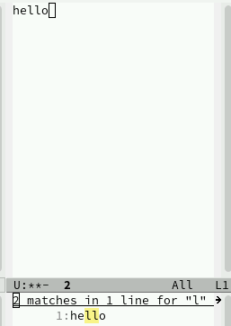

Рис 1.9.4: демонстрация действия другого режима поиска

# 4 Контрольные вопросы

1. Кратко охарактеризуйте редактор emacs.

Emacs — это мощный текстовый редактор, который также может быть использован как среда разработки благодаря своей расширяемости. Он имеет множество функций, таких как расширяемая система управления буферами, встроенный интерпретатор языка Emacs Lisp и многое другое.

1. Какие особенности данного редактора могут сделать его сложным для освоения новичком?

Сложность Emacs для новичка может возникнуть из-за его нетрадиционного подхода к управлению текстом. Он использует множество комбинаций клавиш, что может потребовать времени для изучения. Также его уникальная философия и обилие функций могут быть перегрузкой для новичка.

1. Своими словами опишите, что такое буфер и окно в терминологии emacs’а.

В терминологии Emacs буфер представляет собой область памяти, в которой хранится текст. Окно — это видимая часть буфера, которая отображается на экране. Окно может отображать только один буфер за раз, но один буфер может быть открыт в нескольких окнах.

1. Можно ли открыть больше 10 буферов в одном окне?

В Emacs можно открыть больше 10 буферов в одном окне. Ограничений на количество буферов в одном окне нет.

1. Какие буферы создаются по умолчанию при запуске emacs?

При запуске Emacs по умолчанию создаются несколько буферов, таких как scratch (для экспериментов и временного кодирования), Messages (для вывода сообщений о работе Emacs), Minibuffer (для ввода команд) и другие, в зависимости от конфигурации.

1. Какие клавиши вы нажмёте, чтобы ввести следующую комбинацию C-c | и C-c C-|?

Для ввода комбинаций C-c | и C-c C-| нажмите соответственно Ctrl + c, затем нажмите вертикальную черту “|”. Аналогично для комбинации C-c C-|, но вместо вертикальной черты используйте Shift +

1. Как поделить текущее окно на две части?

Чтобы поделить текущее окно на две части, можно использовать команду split-window-horizontally (обычно это Ctrl + x 2). Это создаст два окна, расположенных горизонтально друг над другом.

1. В каком файле хранятся настройки редактора emacs?

Настройки редактора Emacs хранятся в файле ~/.emacs или ~/.emacs.d/init.el.

1. Какую функцию выполняет клавиша backspace и можно ли её переназначить?

Клавиша backspace в Emacs выполняет функцию удаления символа перед курсором. Её можно переназначить с помощью конфигурации Emacs Lisp.

1. Какой редактор вам показался удобнее в работе vi или emacs? Поясните почему.

gedit. Потому что он похож на notepad++, которым я зачастую пользуюсь на windows

# 5 Выводы

Я познакомился с операционной системой Linux. И получил практические навыки работы с редактором Emacs.

# Список литературы